1.安装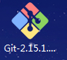

2.在电脑上创建一个文件夹

3.在文件夹内右键，选择git bash，打开一个黑框框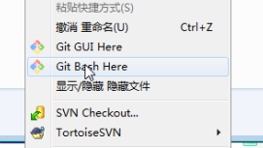

4.在这个黑框框内输入
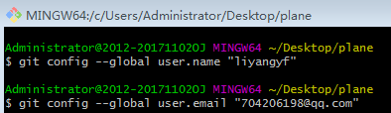
git config --global user.name "自己的github的用户名"
git config --global user.email "注册github的邮箱"

5.输入git init
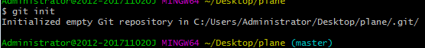
6.去刚才创建的文件夹中查看是否有.git文件夹（隐藏的）（请参考win操作方式）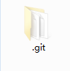

7.在这个文件夹内随意创建一个记事本文件，命名最好用英文
比如，在这个文件内随便写点文字

8. 上传文件
git add test.txt
git commit -m “备注信息”

- 查看文件信息
git status
10. 查看日志
git log
11. 查看版本号
git reflog
12. 回退版本
回退到上一个版本
git reset –hard HEAD^

git reset –hard 版本号
版本号从git reflog看到

13. 上传到github的仓库，先连接
git remote add origin 仓库地址
14. 向仓库中添加文件
git push -u origin master

出现进度百分比，上传成功

14. 下载项目，通过
git clone 项目的地址

